## 山东省企业就业失业数据采集系统人力资源及沟通计划

**一、项目的组织结构**

矩阵型组织结构

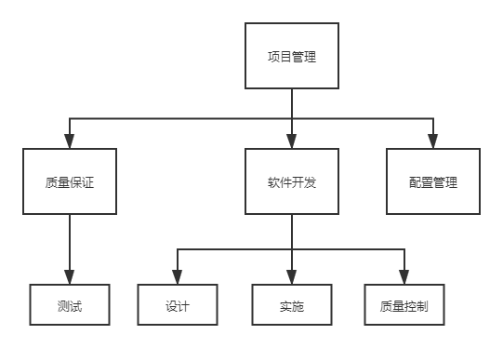

说明： 1、项目管理

全面负责项目组织和规划

全面负责项目计划制定和维护

负责项目跟踪和管理

负责项目资源的分配与协调

配合需求分析人员做协调

2、软件开发人员

全面负责项目的开发、编码、配置

负责产品质量的控制

配合质量保证人员的工作

配合产品验收活动

3、质量保证人员

全面负责项目过程及产品规范的制定

负责过程的质量保证活动

过程评审

产品评审

产品测试

4、配置管理人员

负责项目的配置管理活动

负责软件产品的提交

**二、沟通方法**

项目期间内将使用正式的程序来促进交流，沟通方法包括（但不限于）

1. 报告，主要指项目周状态报告。
2. 临时会议或直接交谈：按照需要组织会议进行沟通，或直接与相关人员进行讨论，注意记录结果。
3. 电话：对于异地或者涉及非项目实施地点人员的沟通以电话为主，此类电话视为与面对面会议同等的作用，注意记录结果。
4. 电子邮件：电子邮件可有效提高沟通效率、降低项目成本，本项目视邮件沟通记录与纸质记录具有同样的作用。
5. 会议：项目会议必须按照规定的频度和时间准时执行，必须提前准备，安排记录人员。本项目涉及会议主要包括（但不限于）：
6. 周项目例会：审查总体情况、项目时间表和状况报告中提到的未解决问题，讨论解决方案，追踪问题。确定下周的计划分工。
7. 项目启动会议，使项目参与人明确本次项目的目标，工作范围，本项目实施的方法和各自角色、职责。

**三、项目沟通计划**

为保证项目开发过程的顺利进行和有效的信息沟通，要求执行如下的沟通计划：

（1）每天17:00-17:30，项目组成员进行小组交流

（2）每周五17:00前提交周总结报告

（3）每周五17:00-18:30召开项目周例会，讨论项目的进展和存在的问题，相关人员记录会议纪要备案。

**四、责任分配矩阵**

（1）基于项目内容

|  |  |  |  |  |
| --- | --- | --- | --- | --- |
| 单位 | WBS任务 | | | |
| 通用功能 | 服务器搭建 | 数据库建表 | 系统功能 |
| 项目管理部门 | R |  |  | R |
| 软件开发部门 |  | RP | RP | RP |
| 质量保证部门 | R | R |  | R |
| 配置管理部门 | RP |  |  |  |
| 测试部门 | RP |  |  | RP |

（2）基于项目成员

|  |  |  |  |  |
| --- | --- | --- | --- | --- |
|  | 项目经理 | 开发人员 | 测试人员 | 文档人员 |
| 建立应用软件 | A | C | P |  |
| 测试应用软件 | A | P | C | P |
| 应用软件说明 | R | P |  | C |
| 应用软件测试发布 | A | C |  |  |